A vizsgáztató tölti ki:  Vizsga dátuma: ............. év ............. hó ........ nap  Vizsgaközpont azonosítója: .............  Vizsgáztató neve: .................................................... | A vizsgáztató tölti ki:  Értékelés: Összpontszám: /max.: 20 pont  megfelelt/nem felelt meg  Vizsgáztató aláírása:
 | Vizsgázó neve:
37. FELADAT
A következő képszerkesztési vizsgatesztben először egy, a képszerkesztés elméletével kapcsolatos kérdésre kell válaszolnia, majd gyakorlati lépéseket kell végrehajtania a megadott állományokon.
- Válassza ki az alábbi felsorolásból azt, amely leginkább jellemző a gamma fogalmára! [1 pont]
(a) | a képet alkotó sötét és világos részletek különbségének mértéke
(b) | a kép középszürke tónusainak világosságintenzitása
(c) | adott szín helyzete a színspektrumban
(d) | a digitális képet alkotó színek összessége
- Egy árnyalaknak is lehet árnyéka. Ebben a feladatban erre készítünk példát. Indítsa el a képszerkesztő szoftvert, nyisson meg egy 510x760 pixeles, 72 dpi felbontású fehér hátterű dokumentumot! [1 pont]
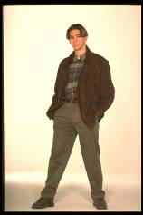
- Hozzon létre egy lineáris (bordóból-pirosba) átmenetet a háttérben! [1 pont]
- Mentse el munkáját a képszerkesztő program saját formátumában siluette néven! [1 pont]
- Nyissa meg a fiu.jpg állományt a megadott könyvtárból, a kijelölt adathordozóról! [1 pont]
- Jelölje ki a képről a fiút! Használjon többfajta kijelölő eszközt, ügyeljen a pontos kijelölésre! [1 pont]
- Állítsa az Előtérszínét feketére az eszköz palettán! [1 pont]
- Hozzon létre a dokumentumban egy új réteget! [1 pont]
- Töltse ki a kijelölést fekete színnel! [1 pont]
- Másolja át a fiú sziluettjét és illessze be a létrehozott siluette fájlba új rétegként! [1 pont]
- Adja a rétegnek a fiú nevet! Ez a réteg legyen mindig legfelül.[1 pont]
- Kettőzze meg a réteget (fiú réteg másolata)! [1 pont]
- A fiú réteg méretét csökkentse le 70 százalékra! [1 pont]
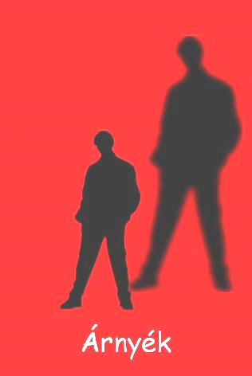
- Homályosítsa el a fiú másolat réteget Gauss-elmosással (20px)! [1 pont]
- Helyezzen el egy szövegréteget alulra, ahova írja ki a következő feliratot: Árnyék [1 pont]
- A felirat színét módosítsa fehérre! Válassza ki a Comic Sans MS betűstílust és használjon 55-ös betűméretet! [1 pont]
- Mentse rá a munkájára a képszerkesztő program saját formátumában! [1 pont]
- Olvassza egybe a rétegeket! [1 pont]
- Mentse el a képet megadott meghajtóra siluette.jpg néven! [1 pont]
- Nyomtassa fájlba a végeredményt! Zárja be a megnyitott képeket és a képszerkesztő szoftvert! [1 pont]

